2023年1月度 つぎ夢経営研究会定例会議事録
2023年1月29日（日）18：00～
前半司会： 田島さん
■企業診断1月分 業種：金融商品仲介業
・企業役員からの業種のご説明
・現状の課題共有
・課題解決に向けた企業診断参加者による企業役員への質疑応答
追加質問は２月４日まで、メールにて田島さんまで送付する
・今回の提案報告会実施予定はなし

後半司会：大柳さん
■企業診断11月分/ 業種：サービス業 経営者への提案報告
①谷口 俊哉さん ※ 課題解決に向けた各種施策、商店街従業員の利用促進策
②奥窪 剛道さん ※ SNSの活用案など
③チーム 大柳さん、瀧田さん ※ターゲットの絞り込み施策など
経営者からの講評
- ご提案頂いた施策は全て有効である。全部は一辺にできないができる事から実施していきたい。

■初参加者 自己紹介
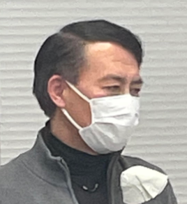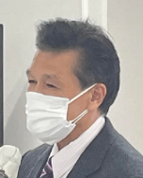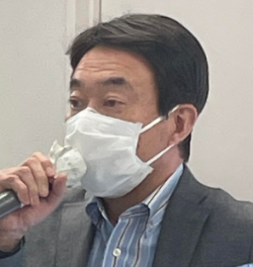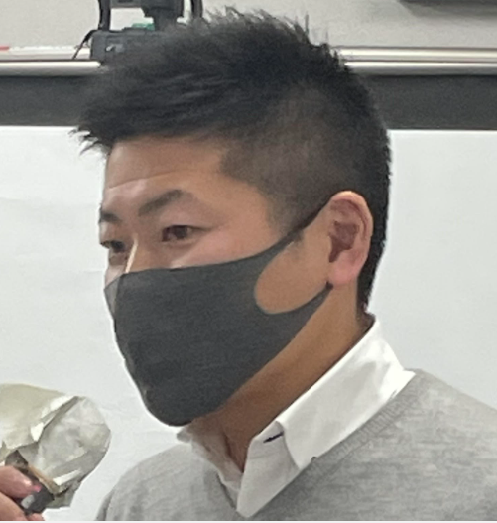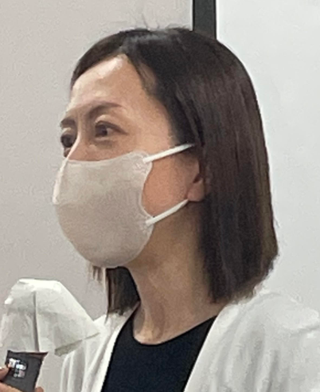
谷口 守さん 中林 元博さん 志賀 清隆さん 萩島 貴さん 鈴木 雅子さん

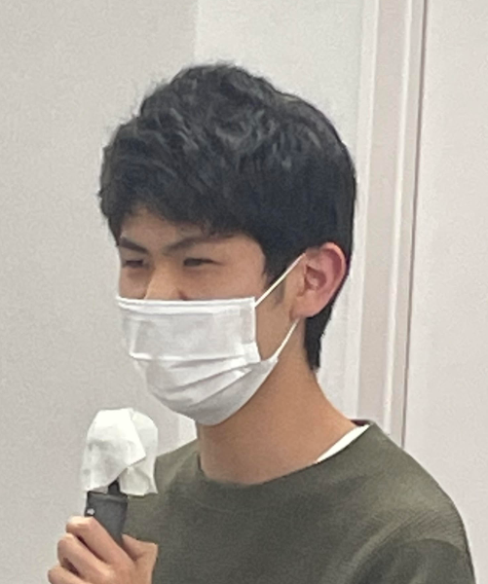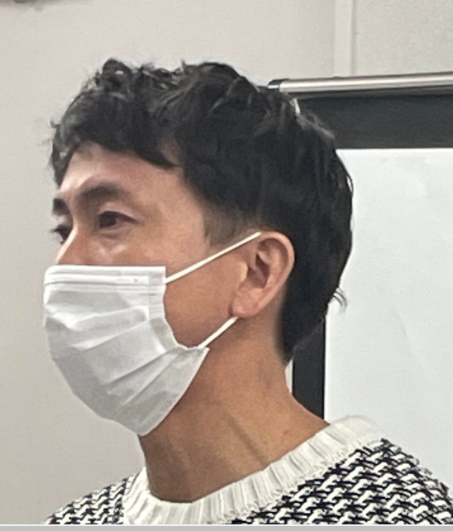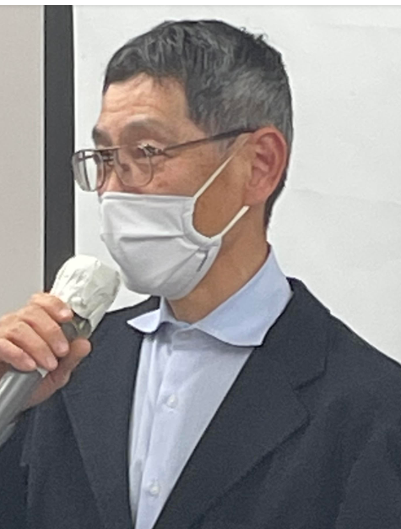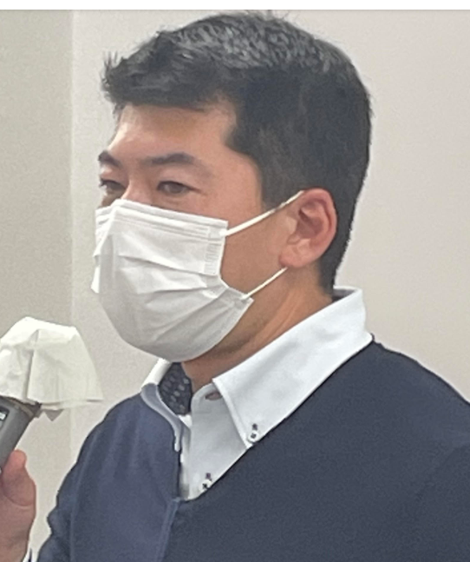
田中 俊行さん 高橋 賢二さん 佐野 淳 さん 森 寛之さん
※今回初参加の皆様から自己紹介を頂きました。
大学生から社会保険労務士、企業内の方まで多彩なメンバーが初参加頂きました。
引き続き研究会へのご参加を宜しくお願い致します。

■高久会長から
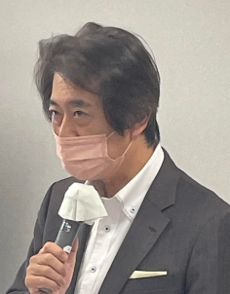
・令和５年度５月以降の開催曜日を土曜日にする
・つぎ夢経営研究会の紹介
研究会のコンセプト、研究会での実施事例紹介
初参加の方は定例会運営に関する担当参加のお願い、
実務補修時にチームメンバーの勧誘依頼

■かながわスプリングシンポジウム2023の案内 須藤より
・主催：神奈川県中小企業診断士協会
・開催日 4/3（日）午後 場所：かながわ労働センター（最寄り駅：石川町）
・目的：中小企業診断士としての初めの一歩をサポートします。
新規協会入会希望者に対し、協会活動紹介、各研究会紹介、個別相談会、交流会等
を通じてオープン＆フラットなオールかながわの魅力を発信します。
・申し込み等： 2月中旬頃よりHPにて案内開始予定

■懇親会
月あかり横浜駅前店にて開催（参加者14名）ご参加頂いた方、有難うございました。

次回日程 かながわ県民センター
3月26日（日）18:00～を予定しております。
（年度の振り返りその他企画を実施予定です）

以 上

